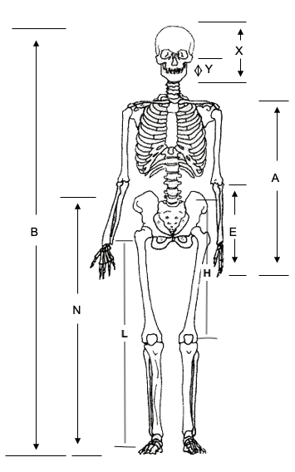
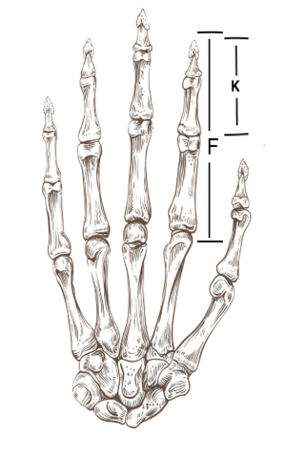
Mide cada una de las siguientes dimensiones corporales en centímetros.
Descripción de medida | Estudiante 1 (cm) | Estudiante 2 (cm)
A (longitud del brazo)
B (altura)
E (punta de los dedos al codo)
F (longitud del dedo índice)
H (cadera a rodilla)
K (punta del dedo índice al nudillo mayor)
L (longitud de la pierna)
N (de los pies al ombligo)
X (parte superior de la cabeza a la barbilla)
Y (parte inferior de la oreja a la barbilla)

